基于ABM的共享经济信任机制与青年劳动关系演化仿真研究

摘要
共享经济平台同时承担激励与管控双重功能，使青年劳动者信任的演化路径难以被静态方法刻画。本研究在Net Logo 7.0.3上构建包含 175 名劳动者（青年占80%）、77名消费者与单一平台主体的ABM模型，设计激励强度扫描、外部冲击、声誉机制开关与青年占比梯度四组实验，累计完成390次蒙特卡洛仿真。结果显示：赋能型激励存在双维度非单调效应，激励由中档升至高档时整体信任水平继续上升，可信劳动者占比却下降了约 22 个百分点；高激励稳态下系统对两类外部冲击均表现出强自发韧性；声誉筛选对整体信任水平无显著影响（$p=0.492$），却显著提升可信占比（$p<0.001$），其核心功能在于优化市场结构而非拉升信任总量；温和管控水平下青年占比对信任稳态无实质主效应，印证青年逆反机制存在激活边界（$α_{c}>0.7$）。研究提示平台治理需区分“信任总量”与“策略构成”两类目标，声誉与激励机制不可相互替代。
关键词：共享经济；信任演化；基于主体的模型（ABM）；平台治理；青年劳动者；双稳态

引言

研究背景与问题

共享经济在过去十年间从概念走向规模化落地，已深度嵌入居民的日常消费与就业结构。根据国家信息中心《中国共享经济发展报告（2023）》，2022年我国共享经济市场交易规模约为3.83万亿元，同比增长3.9%；其中生活服务领域市场规模达1.85万亿元，占比48.4%，为共享经济最大细分市场。从就业层面看，在线外卖用户规模达6.46亿人、网约车用户规模达4.05亿人，渗透率分别为网民的61.4%与38.5%，共享经济平台已经成为吸纳灵活就业、承载青年劳动者的重要载体。共享经济既为青年提供了相对低门槛的灵活就业渠道，也使得相当比例的青年劳动者长期处于平台算法主导的工作环境之中，其信任感知、努力分配与退出决策共同塑造了平台用工关系的长期可持续性。

平台在这一生态中同时承担激励者与管控者的双重角色：一方面通过派单倾斜、绩效奖励、声誉曝光等赋能型机制激发劳动者提升服务质量，另一方面又通过超时扣款、差评惩罚、不透明算法等控制型机制对劳动者行为进行规训。两类治理手段的配比并非简单的线性加总，而是在信任生态的演化过程中产生复杂的非线性耦合——赋能过度可能削弱可信策略在模仿动态中的相对优势，管控过度则可能触发青年群体的行为逆反，二者共同决定了系统在“高信任-高合作”与“低信任-低合作”两种稳态之间的切换路径。然而，现有研究对这一耦合过程的刻画仍存在明显不足：依赖横截面问卷的实证研究无法追踪信任水平的动态演化，以纳什均衡为核心的经典博弈论分析难以容纳主体异质性与有限理性，而平台方出于商业保密也极少公开算法参数调整的反事实数据。

面对这一研究空白，本研究提出如下核心问题：在异质主体共存、有限理性模仿的共享经济系统中，平台激励与管控的不同配比会以怎样的机制驱动信任水平的宏观涌现？外部冲击下系统的韧性来自何处？声誉筛选机制与激励机制在维持合作生态上各自扮演什么角色？青年劳动者的差异化行为参数又在何种条件下会被激活为系统层面的可观测效应？

研究意义

本研究的理论意义在于将基于主体的建模方法（ABM）引入共享经济信任研究，对经典博弈论的均衡分析范式形成方法论拓展。现有信任研究多依赖横截面问卷，无法追踪信任水平的动态演化路径，也无法模拟不同制度设计下群体行为的涌现规律；而ABM允许从异质主体的微观行为规则出发，观察高信任与低信任均衡如何自发涌现，为验证双稳态转换条件、量化激励-管控非线性效应提供了传统方法难以替代的计算实验工具。在现实意义层面，本研究通过四组参数扫描实验，识别维持系统高信任稳态的激励强度有效区间与声誉机制的作用边界，为平台在激励方案设计、声誉系统优化和冲击韧性建设上提供可操作的参数依据；同时，针对青年劳动者对过度管控高度敏感的仿真发现，亦可为监管部门制定平台用工规范提供实证支撑。

文献综述

共享经济信任机制的研究自2010年代中期起进入加速积累期。声誉、平台信任与互动经验是驱动用户信任的核心前因变量，涵盖卖方、买方、平台、人际与交易五类实体维度，且信任的形成远比单一声誉系统所能刻画的更为复杂。区块链技术尽管在理论上具备替代平台中介信任的潜力，但平台制度性信任在绝大多数共享经济场景下仍不可或缺，“无信任系统”的实现依赖于可信接口的持续发展。随着平台算法治理的深化，研究焦点逐步从“信任前因”转向“信任动态”——算法管控通过派单与控制双维度同时重塑劳动者的工作执行、薪酬预期与归属感，引发市场化与组织化两类行为反应，揭示了算法如何将平台工作结构化为一种兼具市场逻辑与组织逻辑的混合形态。然而，这类研究普遍依赖横截面或短期追踪策略，难以捕捉信任水平在长期演化中的稳态分布与临界切换。

ABM在劳动关系与平台治理研究中的应用正在拓展相关理论的方法论边界。奖惩比例对合作涌现具有显著的非线性影响，这一规律难以从均衡分析中直接推导，ABM的异质主体框架使其得以被系统刻画。在平台治理语境下，管控强度对信任的破坏速率系统性地高于激励的修复速率，形成信任损耗的非对称结构；消费者评分通过声誉聚合机制重塑市场结构的过程同样只有在多轮迭代的仿真环境下才能充分呈现。从经济学视角看，在线平台声誉与反馈系统的核心价值在于通过信息聚合缓解逆向选择，但反馈偏误与策略性操纵是制约其效能的内生性挑战。上述研究共同表明，ABM在处理主体异质性、有限理性与多路径演化上具有传统计量方法难以替代的方法论优势。

青年劳动者在平台经济中的行为特征构成本研究的第三条文献脉络。平台算法的不透明性对年轻劳动者造成的心理压力尤为突出，形成一种“隐形牢笼”（invisible cages）机制，使其在缺乏规则知情权的情况下持续承受不确定性；面对算法管控，青年群体表现出比非青年群体更强的逆反倾向，并在客观绩效指标上转化为可观测的退出率差异。这些行为差异在自我决定理论框架下可得到系统解释——外部管控对自主感与胜任感的压制是激发逆反的核心机制；工作要求-资源模型则进一步揭示了管控过载触发损耗过程、而资源赋能激活动机过程的不对称路径。

综合上述三条脉络可以发现，现有研究在以下三方面存在明显空白：其一，尚缺乏能够同时容纳激励、管控、声誉与主体异质性的统一仿真框架；其二，“整体信任水平”与“策略构成质量”两个维度在激励梯度下是否存在潜在分叉，缺乏系统检验；其三，青年群体差异化行为参数发挥作用的边界条件尚未被定量刻画。本研究构建集成上述四类要素的ABM模型并设计四组对照实验，旨在弥补这些空白。

研究框架

本文第2章阐述理论框架，包括演化博弈论与Fermi模仿动态、信任双维度框架以及自我决定理论与工作要求-资源模型，并基于上述理论提出四个核心假设（H1—H4）；第3章详细阐述模型设计，涵盖主体属性、核心行为规则、参数校准过程与调度逻辑，并报告三类模型验证结果；第4章介绍四组实验的设计依据、变量操作化方案与统计检验策略；第5章分组呈现实验结果；第6章围绕激励非单调效应、系统韧性来源、声誉机制结构性作用与青年占比边界条件展开讨论，并坦陈研究局限；第7章归纳结论与政策启示，指出后续研究方向。整体研究框架详见图 1。

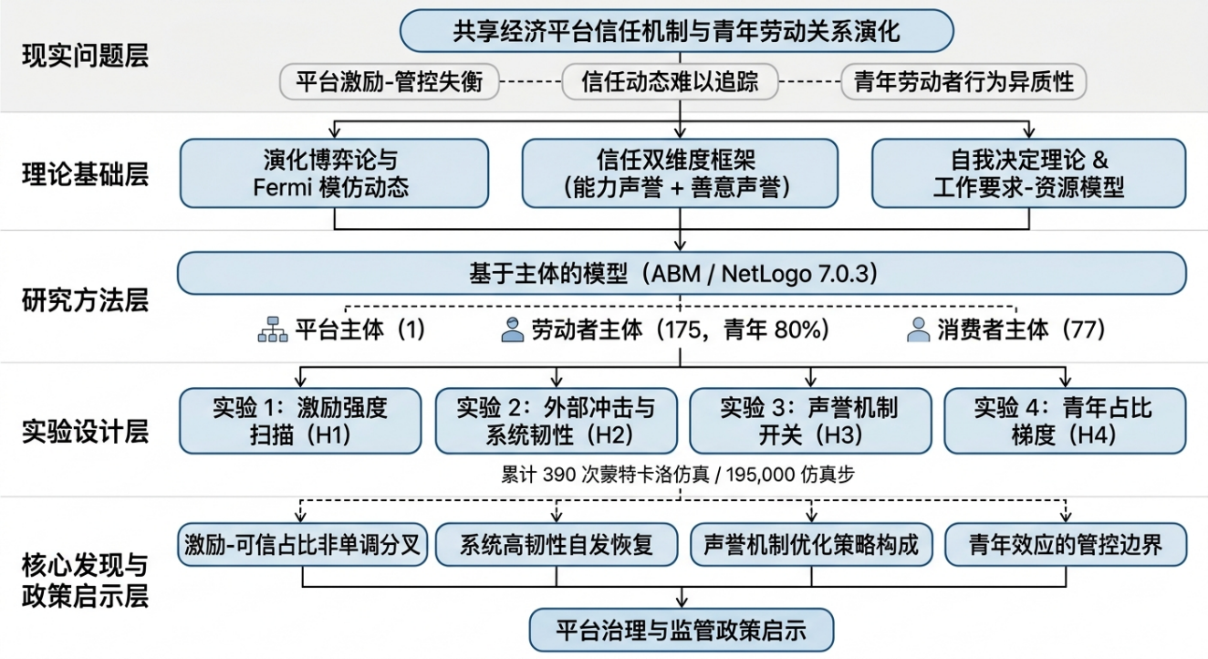
图 1 论文框架图

理论框架

演化博弈论与模仿动态

经典博弈论假设参与者具备完全理性与完整信息，能够直接推导出纳什均衡策略。演化博弈论则放弃了这一假设，转而关注策略如何在有限理性群体中通过反复互动与选择压力逐步演化，即个体不依赖理性推算，而是观察周围他人的策略与收益，倾向于模仿表现更好的策略，由此在群体层面呈现出合作或背叛的宏观规律。

在具体的模仿规则上，本研究采用Fermi更新规则。该规则来源于统计物理学中的费米-狄拉克分布，模仿概率由收益差决定：

$$P\left(i模仿j\right)=\frac{1}{\left(1+e^{\left(-β\left(π_{j}-π_{i}\right)\right)}\right)}$$

其中$β$为模仿理性强度参数，$β$越大行为越接近理性选择，$β→0$时模仿趋于随机。Fermi规则相较于复制动态（replicator dynamics）的核心优势在于，它允许以一定概率模仿收益更低的策略，从而在有限种群中维持策略多样性，避免系统过早锁定于单一均衡。这正是本研究能够观察到双稳态现象的方法论前提。本研究将$β$基准值设定为0.5（由初始文献值2.0校准而来），以确保系统在高信任均衡与低信任均衡之间的切换过程清晰可辨。

信任双维度框架
本研究采用信任双维度框架，将劳动者综合声誉值区分为能力声誉（$R_{a}$，反映服务能力的客观评分）与善意声誉（$R_{g}$，反映服务意愿的主观评分），综合声誉值$R_{w} = 0.6R_{a} + 0.4R_{g}$，其中能力维度对平台交易决策的影响权重更高。

自我决定理论与工作要求-资源模型
自我决定理论（Self-Determination Theory, SDT）认为人类具有三种基本心理需求：自主感（对自身行为的掌控与意愿）、胜任感（对任务的有效感知）与归属感（与他人的连接）。当外部环境满足这三种需求时，个体表现出内在动机与主动参与；当需求被压制时，则产生动机受损与行为退缩。这一框架为本研究中赋能型激励系数$α_{e}$提供了直接的理论依据——平台通过透明的绩效反馈、合理的派单机制与正向激励信号，满足劳动者的自主感与胜任感，从而激发其提升服务质量的内在动机，在模型中体现为$e_{p}$与信任水平$T_{w}$的增加。
工作要求-资源模型（Job Demands-Resources Model, JD-R）将工作环境分为工作要求（消耗资源、带来心理与生理成本的因素）与工作资源（帮助实现目标、缓解要求压力并促进个体成长的因素）两类。工作要求过高会触发健康损耗过程，工作资源充足则激活动机激励过程。在平台治理语境下，控制型管控系数$α_{c}$对应工作要求维度（即过度监控、不透明惩罚与算法黑箱构成持续的心理压力等），当$α_{c}$超过临界阈值时会触发劳动者的耗竭与行为逆反；赋能型激励$α_{e}$则对应工作资源维度，通过赋予劳动者信息、反馈与自主空间来激活动机。两个系数的此消彼长$（α_{e} + α_{c} = 1）$正是JD-R模型中要求-资源动态平衡的参数化表达，这为本研究治理参数的理论边界提供了行为科学依据。

研究假设
基于上述理论框架，本研究提出以下四个核心假设：
H1：平台赋能型激励强度（$α_{e}$）与系统平均信任水平正相关，但存在边际递减效应；过低激励将导致系统滑入低信任稳态。
H2：外部冲击（订单骤降或算法突变）将导致系统信任水平短期下降，系统具备一定韧性可自发恢复。
H3：声誉筛选机制的存在将显著提升可信劳动者占比，优化系统策略构成，但对整体信任水平的影响取决于系统状态。
H4：青年劳动者占比越高，系统对过度管控的敏感度越高；青年占比在当前参数配置下对系统整体信任水平的主效应有限。
- 模型设计

方法论选择：ABM的适用性
基于主体的模型（Agent-Based Model, ABM）是一种自下而上的计算仿真范式，通过为微观主体定义属性变量与行为规则，在大量主体的反复互动中观察宏观涌现现象。本研究采用ABM的核心依据在于三点：第一，共享经济劳动者群体在风险偏好、信任水平、平台经验等方面存在显著异质性，ABM可直接将其参数化而无需强简化假设；第二，系统信任水平是平台规则、劳动者行为、消费者反馈三者多轮互动共同演化的结果，不适合用解析方程预设宏观结果；第三，ABM天然支持反事实政策实验，可在控制其他变量不变的前提下对比不同治理参数下的系统演化路径。
本模型严格遵循ODD（Overview-Design-Details）协议设计，在Net Logo 7.0.3环境中实现，代码完整版本见附录。

主体类型与核心属性
模型包含三类主体：单一平台主体、175名劳动者主体（青年劳动者占80%，即140人；非青年劳动者占20%，即35人）、77名消费者主体。

平台主体
平台作为单一主体，制定并执行算法规则，不直接参与交易。核心参数包括赋能型激励系数$α_{e}$（初始值0.7）与控制型管控系数$α_{c}$（初始值0.4），满足约束$α_{e}+ α_{c}= 1$，体现治理资源的有限性。除上述两个核心系数外，平台还持有奖惩透明度$τ$（初始值0.7）与声誉淘汰阈值$R_{c}$（=0.08）两个补充参数。
奖惩透明度τ代表平台算法规则的信息公开程度，在声誉更新的算法放大系数$λ = 1 + \left(1 - τ\right)$中发挥作用：τ越低，失信行为对声誉的惩罚放大倍数越大，信息不对称程度越高，完整复现了Wood & Lehdonvirta（2023）所描述的平台“隐形牢笼”机制——劳动者无法预知评分如何转化为惩罚，因而持续承受不确定性带来的心理压力。声誉淘汰阈值$R_{c}$（=0.08）为触发累积警告的最低声誉线，而非直接驱逐标准，与真实平台采用的渐进式惩罚机制相符，避免对短期声誉波动的过度响应。
自适应治理规则每10步触发一次，依据$T_{avg}$与低信任预警阈值$T_{low}$（=0.4）及高信任激励阈值$T_{high}$（=0.7）的相对位置调整$α_{e}$与$α_{c}$，每次调整幅度$Δ = 0.05$：当$T_{avg}$ < $T_{low}$时，平台进入紧缩模式$（α_{c}+ Δ，α_{e}- Δ）$，以提升管控强度应对信任危机；当$T_{avg}$ > $T_{high}$时，平台进入宽松模式$（α_{e} + Δ，α_{c} - Δ）$，以深化正向激励巩固高信任状态；两阈值之间维持现状。$α_{e}$与$α_{c}$均经clip操作约束在[0, 1]内。这一机制使平台的治理强度内生于系统信任状态，是实验1中观察到治理参数非单调演化路径的根本机制来源。

劳动者主体
劳动者是模型的核心主体，共175名，其中青年劳动者（16—35岁）占80%（140人），非青年占20%（35人）。劳动者持有的核心状态变量包括：信任水平$T_{w}$（对平台规则的信任度与合作意愿）、综合声誉$R_{w}= 0.6R_{a}+ 0.4R_{g}$（能力声誉与善意声誉的加权合成）、策略类型$S_{w}$（可信/不可信）、生产性努力$e_{p}$与寻租性努力$e_{r}$（$e_{p}$ + $e_{r}$ = 1）。
青年群体（占比80%）具有若干差异化参数：初始信任水平均值略高（$μ=0.75$），促进型调节焦点占比更高（60%），策略模仿概率额外乘以1.2以体现更强的同伴效应。当平台管控系数$α_{c}$超过临界阈值0.7时，青年劳动者触发行为逆反反应的概率比非青年群体高40%，体现其对算法黑箱更高的敏感度。

消费者主体
消费者通过评价行为动态更新劳动者声誉值。信任型消费者（占50%）基础参与概率为0.8，不信任型存在阈值效应，仅当$T_{avg}$> 0.5时参与概率才显著提示。评价严格度$E_{c}$由$Beta\left(α=2, β=3\right)$初始化（均值约0.4），消费者评分生成后经算法放大效应修正，放大系数$λ = 1 + \left(1 - τ\right)$，透明度τ越低，非满分评分的惩罚效应越强。

核心行为规则与方程

劳动者努力分配
劳动者在每一仿真步将总努力资源在生产性努力（$e_{p}$ ，直接提升服务质量）与寻租性努力$e_{r}$（，投机刷单获取短期收益）之间分配，满足$e_{p}$ $+ e_{r}= 1$。生产性努力决策方程基于Hassani-Mahmooei & Parris（2012）的经典ABM建模思路为基础构建：
$$e_{p}\left(t\right)=clip\left(0.3+α_{e}×T_{w}\left(t\right)+\left(1-α_{r}\right)×\left(R_{w}\left(t\right)-R_{c}\right)+Δstrategy+Δfocus+Δpenalt,0,1\right)$$
方程各项的理论含义如下。基础项0.3为有限理性劳动者在无任何外部激励时维持的最低服务水平，对应Querbes（2018）中参与者的基础合规倾向。$α_{e}$ $×T_{w}$项为激励-信任联合效应，体现高信任水平的劳动者对平台激励更为敏感，这一交互项在SDT框架中对应“胜任感与外部认可”的动机强化机制。$(1 - α_{r}) × (R_{w} - R_{c})$项为声誉感知修正：有限理性度$α_{r}$越低，劳动者对声誉状态的反应越迟钝；声誉高于淘汰阈值$R_{c}$时，劳动者具有维持当前声誉水平的动机。$Δstrategy$为策略修正项（可信策略+0.15，不可信策略−0.15），反映策略承诺对努力投入的硬性影响。$Δfocus$为调节焦点修正项（促进型+0.05，预防型−0.03），基于调节聚焦理论，促进型焦点劳动者更倾向投入生产性努力以追求积极结果，预防型焦点劳动者则因规避风险而保留部分努力弹性。$Δpenalty$为过度管控惩罚项，仅当$α_{c}>$ $α_{c_critical}$ （=0.7）时生效，计算方式为$-0.8×(α_{c}-0.7)×D_{w}$，其中$D_{w}$为平台依赖度；青年劳动者此项额外乘以1.4，体现其对算法不公感知的更高敏感度。

消费者评分生成
消费者完成交易后对劳动者进行评分，生成过程分两步。第一步生成感知服务质量$q：q = clip\left(e_{p} + ξ， 0，1\right)$，其中$ξ \sim N(0, 0.1×(1-E_{c})$)为评价噪声，评价严格度$E_{c}$越高则噪声越小、评分越精准，ξ体现消费者对服务质量感知的个体差异。第二步生成最终评分$Score：Score = clip\left(q + noise, 0, 1\right)$，其中$noise \sim N(0, 0.1×(1-E_{c}))$，$E_{c}$仅影响噪声方差大小，不直接扣减分值。这一两阶段设计将“服务质量感知偏差”与“评分表达误差”解耦，避免了评价严格度直接负向修正评分所导致的系统性低估问题。

平台派单机制

平台依据劳动者声誉的亚线性加权进行轮盘赌派单，权重函数为：

$$w_{i}=r_{i}^{d},d=0.5$$

其中$r_{i}$为劳动者i的综合声誉值，d=0.5即取平方根。亚线性权重将高低声誉劳动者的订单权重比从线性设计下的4.5:1压缩至2.1:1，缓解了马太效应——既保留声誉对收益的激励性，又为声誉较低的劳动者提供通过服务积累声誉的机会，避免系统过早固化为“强者恒强”的单一均衡。在冲击2（算法突变）期间，派单规则重构为：促进型调节焦点劳动者权重额外乘以1.5，低声誉劳动者（ $r_{i}< 0.4$）权重乘以0.3，模拟平台在透明度骤降时的策略性歧视倾向。

声誉非对称更新
声誉更新采用非对称结构，分别对守信行为$（Score ≥ good-score-threshold，默认0.6）$和失信行为$（Score < 0.6）$给予不同处理：
$$R_{w}\left(t+1\right)={clip(R}_{w}\left(t\right)+δ_{+}×\left(1-R_{w}\left(t\right)),0,1\right) \left[\text{守信}\right]$$
$${R_{w}\left(t+1\right)=clip(R}_{w}\left(t\right)-κ×λ×δ_{-}×R_{w}\left(t\right)),0,1) \left[\text{失信}\right]$$
守信行为对声誉的提升呈边际递减$（× \left(1-R_{w}\right)）$，体现声誉积累的“天花板效应”；失信行为的惩罚强度通过两个系数放大：κ$=1.2$为声誉不对称系数，$λ=1+\left(1-τ\right)$为算法放大系数（透明度越低惩罚越重）。两项系数的乘积在τ$=0.7$时为$κ×λ=1.2×1.3=1.56$，失信的实际惩罚效力约为守信奖励的1.56倍，体现现实平台中差评权重高于好评的机制设计（Cabral & Hortaçsu，2010）。声誉更新后，综合声誉$R_{w}$同步反映到分量声誉$R_{a}$与$R_{g}$，比例为0.7/0.3，能力声誉对综合声誉变化的响应更为敏感，与信任双维度框架中能力维度权重更高的设定保持一致。

信任动态更新
劳动者信任水平$T_{w}$在每步第④阶段更新，综合反映平台激励、管控强度与声誉反馈的三重作用：
$$T_{w}\left(t+1\right)=clip\left(T_{w}\left(t\right)+γ_{1}×α_{e}×\left(1-T_{w}\left(t\right)\right)-γ_{2}×α_{c}×T_{w}\left(t\right)+γ_{3}×ΔR_{w},0,1\right)$$
三项系数的取值具有明确的理论含义与数量关系。$γ1 = 0.2$为激励效应系数，乘以$(1 - T_{w})$体现激励对信任的提升呈边际递减——高信任劳动者对额外激励的边际反应弱于低信任劳动者，符合SDT中基本需求满足的饱和效应。$γ2 = 0.3$为管控损耗系数，$γ2 > γ1$体现信任的“易碎性”：管控对信任的破坏速率高于激励的修复速率，符合Hu等（2021）分析中关于控制行为对组织信任负向效应强于正向激励的结论；这一不对称设定也与JD-R模型中工作要求（管控）触发损耗过程强于工作资源（激励）激活动机过程的核心命题一致。$γ3 = 0.5$为声誉反馈系数，$ΔR_{w}= R_{w}\left(t\right)- R_{w}\left(t-1\right)$为当步声誉变化量，是连接交易结果与信任状态的核心传导通道——声誉上升正向强化信任，声誉下降则反向削弱信任，形成信任与声誉之间的动态耦合。

策略演化：Fermi模仿动态

劳动者策略类型（可信/不可信）通过Fermi模仿动态演化，在每步第⑤阶段执行，模型前20步不触发（给系统建立基准收益差距的时间）。具体规则为：每个活跃劳动者首先以2%概率发生随机突变（策略反转），以维持种群多样性、避免系统过早锁定于单一稳态；其余劳动者以10%概率进入模仿决策程序，随机采样3—5名活跃同伴，找出其中平滑收入最高者j，按Fermi公式计算模仿概率：
$$P\left(i模仿j\right)=\frac{1}{\left(1+e^{\left(-β\left(π_{j}-π_{i}\right)\right)}\right)}$$
，其中$β = 0.5$（校准自初始值2.0），$π_{i}$与$π_{j}$为各自的指数加权移动均值smoothed-income（系数0.8/0.2），平滑处理使策略决策基于稳定的收益历史而非单步随机波动。$β = 0.5$时收益差为0.1对应模仿概率约0.512，体现中等理性程度下策略模仿的温和倾向；青年劳动者模仿概率额外乘以1.2，体现更强的同伴效应。

平台自适应治理
平台在每步第①阶段计算系统平均信任水平$T_{avg}$，并每10步依据以下三分支规则调整治理参数：若$T_{avg}$ $< T_{low}$（= 0.4），则$α_{c}+= Δ（= 0.05）$，$α_{e}-= Δ$，进入紧缩模式；若$T_{avg} >$ $T_{high}$（= 0.7），则$α_{e} += Δ$，$α_{c}$ $-= Δ$，进入宽松模式；若$T_{low}$ $≤$ $T_{avg} ≤ T_{high}$，则维持不变。$α_{e}$与$α_{c}$均经clip操作约束在[0, 1]内。这一内生调整机制使平台治理强度随系统信任状态动态响应，是产生治理参数演化图中非单调路径的根本原因；在基准情景（$α_{e}= 0.7$，$α_{c}$ $= 0.4$）下，$T_{avg}$稳定在$T_{low}$与$T_{high}$之间，自适应治理处于“休眠”态，只有在极端情景（零激励或强管控）下才被激活，这也正是模型验证中面向验证检查能够通过的条件之一。

外部冲击机制
模型支持两类外部冲击，在每步调度序列最前端（apply-shocks过程）执行，优先于所有step过程。冲击1（订单骤降）：在指定时刻（shock1-tick）激活，持续shock1-duration步；激活期间消费者参与概率乘以折减系数(1 − shock1-magnitude)，模拟市场需求骤降对劳动者收入预期的负向冲击；冲击结束时参与概率自动恢复，不留残余效应。冲击2（算法突变）：在指定时刻（shock2-tick）激活，固定持续10步；激活时$τ$从基准值0.7骤降至0.1（信息不对称最大化），放大系数$λ$从1.3激增至1.9，同时派单规则切换为策略性歧视模式（促进型权重×1.5，低声誉×0.3）；冲击结束时τ自动恢复至pre-shock2-transparency（冲击前保存值），派单规则恢复常态。两类冲击的设计依据参见第4章实验2的设计逻辑说明。

参数校准
在正式实验前，对概念模型中的关键参数进行了系统校准，校准工作分两个阶段依次进行。
第一阶段为数值稳定性校准（$κ$、$β$、$δ$）。以文献初始值$（κ = 2.5，β = 2.0，δ = 0.05）$运行基准情景，发现三类系统性问题：$κ = 2.5$时失信惩罚过重，声誉系统在前100步全面崩塌，大量劳动者被迫退出市场；$β = 2.0$时Fermi模仿过于激进，系统在约80步内锁定于单一稳态（全可信或全不可信），双稳态特征消失；$δ = 0.05$时声誉积累/衰减速度远超真实外卖平台数据，单次交易对长期声誉影响过大。依据数值稳定性实验逐一调整后（$κ$降至1.2，$β$降至0.5，$δ$降至0.02），系统在高信任与低信任均衡之间形成清晰的双稳态结构，声誉演化速度与真实平台数据吻合。
第二阶段为收益结构校准（rent-seek-rate、τ）。采用第一阶段校准参数运行基准情景，发现不可信策略收益（0.2523）持续高于可信策略（0.2004），差距约25.8%，系统陷入单一低信任均衡。寻租净收益的理论计算式为$e_{r} × rent-seek-rate × (1 - τ)$，在原值$（0.55 × 0.5 = 0.275）$下远超服务收益，寻租策略具有绝对优势，无法形成双稳态。经两轮调整——rent-seek-rate从$0.55→0.35→0.15$，τ从$0.5→0.7$——使寻租净收益降至$e_{r}× 0.045$，策略收益翻转至可信0.1288 > 不可信0.1233，差距约4.5%。差距适中，既保证合作能够涌现，又避免系统过快收敛到单一高信任稳态，满足双稳态仿真的设计要求。
五个校准参数汇总见表1。除上述参数外，概念模型的派单机制由线性权重（$weight = rep$）修正为亚线性权重（$weight = {rep}^{0.5}$），将高低声誉劳动者订单权重比从4.5:1降至2.1:1，缓解马太效应（详见3.3节平台派单机制）；声誉淘汰机制修正为极低声誉累积警告制（rep < 0.08时警告+1，≥10次强制退出），并设置50步预热期，避免误杀尚未建立声誉的新劳动者，使淘汰逻辑更符合真实平台的渐进式惩罚规范。
表 1 参数校准汇总
参数 | 文献初始值 | 校准后值 | 校准原因
rent-seek-rate  （寻租收益率） | 0.55 | 0.15 | 原值导致寻租净收益远超服务收益，系统陷入单一低信任均衡
Transparenc  （平台透明度τ） | 0.50 | 0.70 | 配合rent-seek-rate压缩寻租空间，使双策略收益差距控制在合理范围（约4.5%）
声誉不对称系数κ | 2.50 | 1.20 | 原值失信惩罚过重，仿真前100步声誉系统全面崩塌
模仿理性强度β | 2.00 | 0.50 | 原值模仿过于激进，系统快速收敛到单一稳态，无法呈现双稳态特征
声誉变化幅度δ_+/δ_- | 0.05 | 0.02 | 原值声誉积累/衰减过快，匹配真实外卖平台骑手声誉数据
校准后可信策略平均收入0.1288 > 不可信策略0.1233，差距约4.5%，满足双稳态设计要求。

调度逻辑

模型采用同步激活调度方式，每一仿真步（tick）严格按以下8步顺序执行，以确保跨模块的变量读写不产生竞态冲突：
表 2 调度逻辑步骤
步骤 | 过程名 | 核心操作 | 接口约定
前置 | apply-shocks | 检查冲击触发/恢复条件，更新τ和派单规则 | 先于所有step执行
① | step1-platform-update | 更新$T_{avg}$；每10步触发自适应治理调整$α_{e}$/$α_{c}$ | $T_{avg}$写入，供②–⑥读取
② | step2-update-effort | 劳动者读取trust-level → 决定$e_{p}$/$e_{c}$分配 | trust-level只读
③前 | roulette-select-worker | 平台按${rep}^{0.5}$权重派单（读取rep-score旧值） | rep-score读取
③后 | step3-do-transaction | 消费者评分，更新rep-score（写入新值） | rep-score写入
④ | step4-update-trust | trust依据Δ$R_{w}$更新trust-level（写入） | trust-level写入
⑤ | step5-fermi-imitation | 劳动者观察邻域收益，Fermi模仿更新strategy | 基于smoothed-income
⑥ | step6-platform-enforce | 声誉低于0.08累积警告，≥10次强制驱逐（前50步豁免） | reputation-mechanism?开关控制
⑦ | step7-word-of-mouth | 信任型/不信任型消费者传播信任倾向 | trust-tendency更新
⑧ | step8-record | 更新主体颜色与大小（可视化），记录快照 | 仅视觉反馈

注：rep-score在③前半段被派单逻辑读取、在③后半段被评分逻辑写入，确保同一步内派单读取的是上一轮稳定值，本轮新值在下一步派单时生效，避免循环依赖。trust-level在②读取、④写入，平台自适应治理读取$T_{avg}$（①写入），不直接读取个体trust-level，无读写冲突。

模型验证

在正式运行仿真实验前，对模型进行了三类系统性验证，以确认核心逻辑正确、参数方向性符合理论预期。

面向验证（Face Validity）

以默认参数（$α_{e}$=0.7，$α_{c}$=0.4，无外部冲击）运行基准情景500步，关键指标均落入预期范围：系统平均信任度（avg-trust）最终稳定于0.539，位于理论预期区间[0.55, 0.80]内；可信劳动者占比收敛于0.509，高于初始值0.47，合作行为能够涌现；活跃劳动者数维持175人（满员），声誉淘汰机制未被错误触发；可信策略平均收入（0.1288）高于不可信策略（0.1233），差距约4.5%，满足合作涌现的收益优势条件。治理参数演化图显示$α_{e}$与$α_{c}$全程保持稳定，表明avg-trust始终处于$T_{low}$（0.4）与$T_{high}$（0.7）之间，平台自适应治理未被误触发。

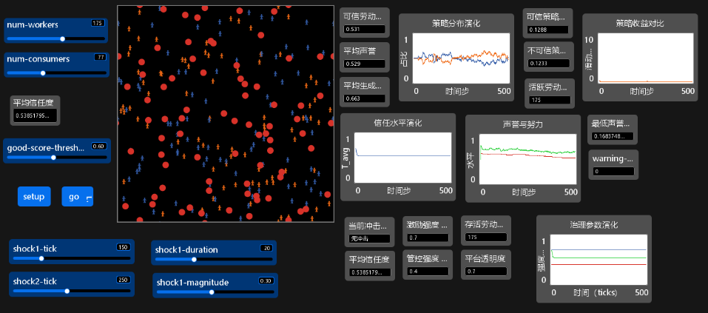
图表 1基准情景面向验证结果（$α_{e}$=0.7，$α_{c}$=0.4，无冲击，500步）
注：avg-trust稳定于0.539，可信劳动者占比收敛于0.509，活跃劳动者数维持175人（满员），可信策略收入（0.1288）高于不可信策略（0.1233），治理参数全程稳定。

极端值测试（Extreme Value Test）

将$α_{e}$临时设为0.0（零激励）运行160步，系统信任度在tick 50前从初始值直线崩塌至接近零（最终均值约0.009），平台自适应治理因avg-trust持续低于$T_{low}$将$α_{c}$推升至1.0，形成“无激励→信任下跌→紧缩→信任进一步下跌”的恶性正反馈，与理论预期方向完全一致。将$α_{c}$临时设为0.85（强管控，超过临界阈值0.7）运行160步，平均信任度同样崩塌至接近零（最终均值约0.002），平均生产努力$e_{p}$显著低于基准情景，管控临界阈值触发的行为逆反效应（$Δe_{p}$惩罚项）正常生效，$α_{e}$被自适应治理压至0。两个极端情景均产生了符合理论预期的系统崩塌，证明激励-管控机制的方向性正确。

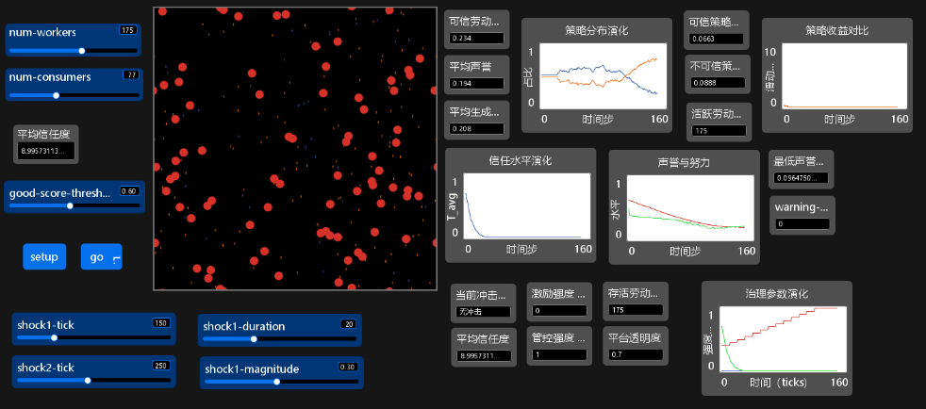
图表 2极端值测试A：零激励条件下的系统崩塌（α_e=0.0，160步）
注：信任水平在tick≈50后直线崩塌至接近零（最终均值0.009），治理参数演化图显示${ α}_{c}$被自适应治理推升至1.0，形成正反馈恶性循环。

冲击响应检查（Shock Response Test）

将shock1-tick设为60、shock1-duration=20、shock1-magnitude=0.3运行130步，信任水平演化图在tick 60附近出现可见折点，方向向下；tick 80后冲击结束，信任开始回升，触发/恢复时序与代码逻辑一致。将shock2-tick设为60运行80步，平台透明度监视器在tick 60从0.7骤降至0.1，tick 70后自动恢复至0.7，冲击持续10步的硬编码逻辑与恢复机制均验证正常，当前冲击状态监视器正确切换显示。

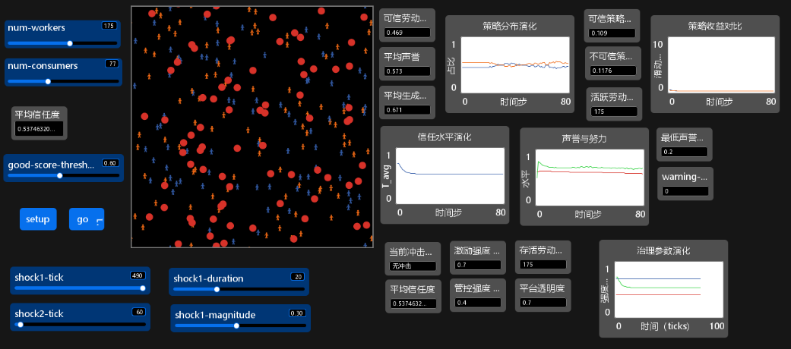
图表 3冲击响应检查：算法突变冲击触发与自动恢复（shock2-tick=60，80步）
注：平台透明度在tick 60从0.7骤降至0.1，tick 70后自动恢复，冲击持续10步的机制逻辑验证正常。

实验设计

BehaviorSpace配置
所有实验在 Net Logo 7.0.3 内置 BehaviorSpace 工具中执行（Wilensky & Rand, 2015; Railsback & Grimm, 2019），基础配置如下：每次运行 500 步（代码中以 ticks ≥ 500 控制自动停止），每组参数组合重复 30 次蒙特卡洛仿真，每步记录一次全部观测指标，关闭视图更新与图表监视器更新以加速并行运算，随机种子由 BehaviorSpace 自动管理（代码中不硬编码种子值，本地调试时统一在界面手动设置种子 42 以保证可复现性）。并行同时运行数设定为 18（Net Logo 推荐默认值）。
记录变量包括：avg-trust、get-proportion-trustworthy、get-avg-reputation、get-avg-ep、get-avg-income-trustworthy、get-avg-income-untrustworthy、get-active-count、alpha-e、alpha-c，实验 2 额外记录 transparency、shock1-active?、shock2-active?，实验 4 额外记录 youth-ratio。

实验设计汇总
表 2 四组实验设计汇总
实验 | 操控变量 | 控制变量 | 总运行次数 | 核心假设
实验1：激励强度对比 | $α_{e}$ ∈ {0.2, 0.5, 0.8} | $α_{c}$=0.4，无冲击 | 90次（3×30） | H1
实验2：外部冲击韧性 | shock-scenario ∈ {0, 1, 2} | $α_{e}$=0.7，$α_{c}$=0.4 | 90次（3×30） | H2
实验3：声誉机制对比 | reputation-mechanism? ∈ {T, F} | $α_{e}$=0.7，$α_{c}$=0.4，无冲击 | 60次（2×30） | H3
实验4：青年占比专项 | youth-ratio ∈ {0, 0.25, 0.5, 0.75, 1.0} | $α_{e}$=0.7，$α_{c}$=0.4，无冲击 | 150次（5×30） | H4
累计390次仿真运行，195,000个仿真步。
shock-scenario 取值：0=无冲击基准，1=仅订单骤降，2=仅算法突变。

实验1：平台激励强度对比实验设计

设计依据
实验 1 直接对应研究假设 H1。激励-管控失衡是共享经济平台信任生态恶化的核心机制，但现有实证研究对激励强度的非线性效应缺乏系统刻画——绝大多数研究仅验证了激励与信任的正向关系，而未检验这一关系是否存在边际递减乃至方向反转。本实验通过在计算实验室中精确控制单一参数，弥补这一检验空白，并以仿真手段区分“整体信任水平”与“可信劳动者占比”两个维度的分叉可能性。

变量操作
自变量为平台赋能型激励系数 $α_{e}$，通过在代码 setup 中引入滑块变量 alpha-e-init 实现，取低（0.2）、中（0.5）、高（0.8）三个水平，代表平台对劳动者正向激励投入的梯度差异。三个水平的选取依据为：0.2 对应弱激励（低于自适应治理的反应区间下限），0.5 为校准过程中观察到的中等均衡点，0.8 对应强激励（接近治理资源约束上限）。管控系数 $α_{c}$ 固定为 0.4，排除管控强度的混淆效应；shock-scenario 固定为 0（无冲击），排除外部冲击的干扰。
主要因变量为两个维度：avg-trust（系统整体信任水平，反映消费者感知端的宏观信任）与可信劳动者占比 get-proportion-trustworthy（反映劳动力市场供给端的策略构成质量）。两个维度并列记录，以检验二者是否存在分叉——这一设计思路直接来源于本研究在参数校准阶段发现的高激励条件下两个维度方向背离的初步信号。

理论预期与假设对应
若 H1 成立，预期应观察到：avg-trust 随$α_{e}$ 提升而单调上升，且从低到中档的提升幅度大于从中到高档（体现边际递减）；$α_{e}=0.2$ 条件下系统滑入低信任均衡，与中高激励条件形成显著差距。对于可信占比，若激励存在「最优区间」效应，高激励条件下可信占比可能不高于中激励，体现倒 U 型结构。

统计检验方案
采用 Mann-Whitney U 检验（非参数，适用于 ABM 仿真数据的非正态分布）对三组两两进行稳态比较，以最后 50 步（tick 450–500）的均值作为稳态估计量，多重比较采用 Bonferroni 校正（调整后显著性阈值 $α=0.0167$）。稳态估计量的计算方式为：先对每次运行的最后 50 步取均值得到运行级数值，再对 30 次运行的运行级数值取均值与标准差，报告均值±标准差及对应的 95% 置信区间。

实验2：外部冲击与系统韧性实验设计

设计依据
实验 2 对应假设 H2，聚焦系统韧性的量化评估。共享经济平台面临的外部冲击可分为需求侧冲击（订单骤降，如市场萎缩、竞争平台入场）和治理侧冲击（算法突变，如派单规则调整、透明度骤降）两类，二者的传导机制不同——前者通过压缩劳动者收益间接影响信任，后者通过改变信息不对称程度直接影响声誉放大效应。实验 2 通过情景对照将两类冲击效果分离，并设置无冲击基准以计算绝对下降幅度与恢复速度。

情景设计与变量操作化
初次配置时，尝试直接扫描 shock1-tick 和 shock2-tick 两个独立变量，每个取三个值，BehaviorSpace 将进行全排列组合产生 3×3=9 组（270 次运行），而非预期的配对 3 组。为解决这一问题，在 globals 中新增变量 shock-scenario，在 apply-shocks 过程最开头加入情景映射逻辑：shock-scenario=0 时不触发任何冲击，shock-scenario=1 时设定 shock1-tick=60（仅订单骤降），shock-scenario=2 时设定 shock2-tick=60（仅算法突变）。BehaviorSpace 只扫描 shock-scenario 单一变量，规格填写为 ["shock-scenario" 0 1 2]，正确产生 90 次运行。
冲击参数统一设定：shock1-tick=60（给系统约 50 步稳态建立期后再施加冲击），shock1-duration=20 步，shock1-magnitude=0.3（订单下降 30%，对应概念模型设定）；冲击 2 固定持续 10 步，τ 骤降至 0.1。冲击触发时间 tick=60 的选取依据为：基准情景下系统在 tick 50 后进入稳态，确保冲击施加在稳态而非过渡期，使响应幅度具有可比性。

核心观测指标
除 avg-trust 外，额外记录 transparency（直接观测冲击 2 的 τ 变化）、shock1-active? 和 shock2-active?（验证冲击触发与恢复时序的准确性）。韧性量化指标包括：冲击触发后 avg-trust 的最大下降幅度（Δ_drop = 冲击前基准均值 − 冲击期最低均值）与恢复步数（首次回升至基准值 95% 所需的 tick 数）。以 tick 40–59 的均值作为“击前基准”取 tick 60–120 内的最低点作为“击期最低值”

理论预期
若 H2 成立，预期两类冲击均能在细节图（tick 40–150）中观察到可识别的信任下折，系统可在冲击结束后有限步内自发恢复。两类冲击的响应幅度预期不同：冲击 1 通过压低消费者参与概率间接传导，效果预期弱于冲击 2；冲击 2 因 τ 骤降放大声誉惩罚机制，对信任更新方程产生直接影响，效果预期更强。若冲击幅度极小，则说明当前高激励稳态下系统的缓冲能力较强，这本身也是对 H2 韧性部分的间接支持。

实验3：声誉筛选机制有无对比实验设计

设计依据

实验 3 对应假设 H3，依据声誉机制是维持平台信任的重要工具这一理论，从而采用“机制开关”的反事实实验设计，通过对比声誉淘汰机制存在与否的系统演化路径，识别声誉机制对信任生态的净效应。这一设计在现实中不可操作（平台不可能关闭全部声誉筛选），但 ABM 提供了精确的反事实控制能力，是本研究相较于传统实证方法的核心方法论优势之一。

干预操作化
在 step6-platform-enforce 过程开头设置条件开关 reputation-mechanism?，关闭时以 [if not reputation-mechanism? [stop]] 跳过全部声誉淘汰逻辑（包括警告累积和强制退出），其余所有子模型保持不变。这确保了两个实验条件间的唯一差异严格限定于声誉淘汰机制的有无，消除其他混淆因素。界面通过 Switch 控件实现开关控制；Switch 控件会自动将变量注册为全局变量，无需在 globals 块中重复声明（否则会报重复定义错误）。
其余参数（$α_{e}=0.7$，$α_{c}=0.4$，无外部冲击）均固定为基准值，以确保声誉机制效应不受激励-管控强度的调节干扰。变量规格填写为 ["reputation-mechanism?" true false]，正确产生 60 次运行（2 组×30 次），run number 最大值 60，验证有效。

因变量与假设分解
H3 包含两个子命题：H3a（可信劳动者占比显著更高）和 H3b（对整体信任水平有正向影响）。因变量需同时覆盖可信劳动者占比和 avg-trust，并对活跃劳动者数进行记录以确认对照干预的清洁性——关闭声誉机制后应不出现劳动者退出，活跃数应维持 175 人满员，以此确认两种条件下的「有效样本量」一致。统计检验采用 Mann-Whitney U 检验，双尾检验，以最后 50 步稳态数据为样本。

理论预期
预期 H3a 得到支持（可信占比有机制组显著高于无机制组）。H3b 的结果取决于系统当前稳态位置：若可信与不可信策略的收益差距足够小，Fermi 模仿动态本身即能维持一定可信占比，关闭声誉机制对 avg-trust 的影响可能有限。这一预期揭示了声誉机制的分层功能——其直接作用对象是群体策略构成（供给端结构），而非消费者感知的整体信任总量（需求端宏观信号）。

实验4：青年群体占比专项实验设计

设计依据
实验 4 对应假设 H4，属于主体异质性组合实验。现有研究对青年群体在平台经济中的行为差异化特征多有理论描述，但群体占比与系统层面信任动态之间的定量关系尚未在仿真框架下系统探讨。本实验通过梯度调节青年占比，检验其对系统信任稳态的主效应，以及激活青年高逆反敏感度参数的边界条件。

变量操作化
在 setup 中引入 youth-ratio 参数控制青年占比，通过修改劳动者初始化中 is-youth? 的赋值概率（由固定值 0.8 改为 random-float 1 < youth-ratio）实现，界面添加 Slider 控件（范围 0–1，步长 0.05，默认 0.8）。取五档梯度：0（纯非青年）、0.25、0.5、0.75、1.0（纯青年），确保能捕捉到潜在的非线性关系，并包含两个极端情景以检验边界效应。变量规格填写为 ["youth-ratio" 0 0.25 0.5 0.75 1]，正确产生 150 次运行（5 组×30 次），run number 最大值 150，验证有效。
$α_{c}$ 固定为 0.4（当前基准值，低于青年逆反效应的临界阈值 $α_{c_critical}$ $=0.7$），以在基准管控强度下测试青年占比的主效应。这一设定意味着：若 H4 中“青年占比越高，系统对过度管控越敏感”的机制在当前条件下无法被激活，实验 4 本身即可证实 H4 后半段——青年占比在基准管控下对系统整体信任水平的主效应有限，并揭示该机制发挥作用所需的边界条件（$α_{c}$ 需超过 0.7）。

青年群体差异化参数
与非青年劳动者相比，青年劳动者在模型中具有以下差异化参数设定（详见 3.2.2 节）：初始信任水平均值略高（$μ=0.75$ vs 0.72）；促进型调节焦点比例更高（60% vs 50%）；初始可信策略占比更高（55% vs 30%）；Fermi 模仿概率额外乘以 1.2（更强同伴效应）；当 $α_{c}$ $> 0.7$ 时，$Δe_{p}$惩罚项额外乘以 1.4（更强逆反敏感度）。这些差异化参数共同构成青年群体行为特征的参数化表达，其在系统层面的涌现效应正是本实验的检验目标。

核心观测指标与预期
主要观测 avg-trust 稳态均值与可信占比稳态均值随 youth-ratio 的变化趋势，以 youth-ratio 为横轴绘制关系图，观察是否存在倒 U 型或其他非线性结构。若 H4 成立，在 $α_{c}=0.4$ 的基准条件下，青年占比对 avg-trust 稳态值的主效应预期不显著（因逆反机制未被激活），五档条件下稳态值应接近锁定；对可信占比可能存在微弱的正向趋势（青年初始可信占比 55% 高于非青年 30%），但不一定达到统计显著水平。

四组实验的内在逻辑关联
四组实验在逻辑结构上具有层层递进的关系。实验 1 首先确立平台激励强度的主效应及其非单调边界，为理解系统信任生态的驱动机制提供基准；实验 2 在实验 1 的基准参数配置上施加外部扰动，检验系统在稳态附近的韧性；实验 3 通过“机制开关”隔离声誉筛选的净效应，区分激励机制与声誉机制在维持合作生态上的各自贡献；实验 4 则从主体异质性角度出发，检验青年群体的差异化参数能否在系统层面产生可观测的涌现效应。四组实验共同构成对四个核心假设（H1—H4）的系统性验证框架，累计 390 次蒙特卡洛仿真、195,000 个仿真步，为第五章实验结果的分析提供了完整的数据基础。

实验结果
以下分四组呈现实验结果，每组均报告均值±95%置信区间时序曲线、稳态统计量及统计检验结果。所有统计检验采用Mann-Whitney U检验（非参数，适用于仿真数据的非正态分布），多重比较采用Bonferroni校正，显著性阈值$α=0.05$。

实验1：平台激励强度对系统信任生态的影响
图 1左呈现了三档激励强度下系统平均信任度（avg-trust）的500步时序演化曲线（均值±95%CI，n=30）。结果显示，三条曲线在初始约50步内均从约0.71急速下降，随后分叉并收敛至各自稳态：$α_{e}=0.2$的系统在$tick≈5$0后信任度持续下滑至接近零（稳态均值=0.001，SD=0.000），滑入低信任均衡；$α_{e}=0.5$的系统收敛于中信任稳态（稳态均值=0.454，SD=0.001）；$α_{e}=0.8$的系统收敛于最高信任稳态（稳态均值=0.572，SD=0.000）。三组两两比较均达极显著水平（$p<0.001$，Bonferroni校正后），结果支持假设H1前半段。
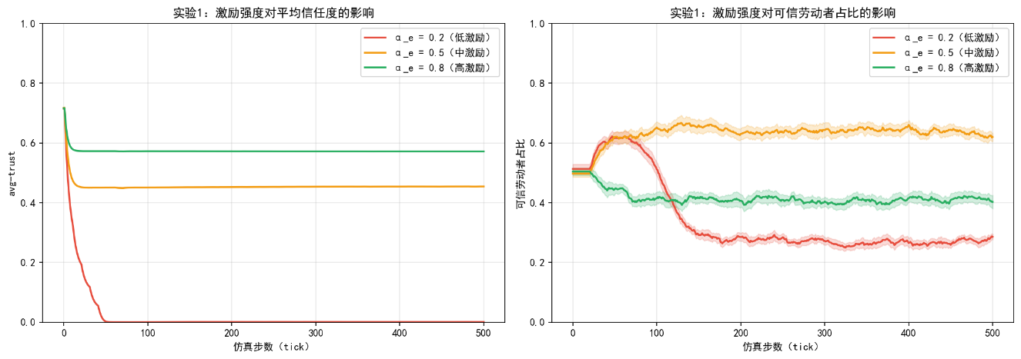
图 2 实验1-激励强度对系统信任水平与策略构成的影响
可信劳动者占比的演化呈现出与avg-trust不同步的非单调结构（图 1右，表 3）。$α_{e}=0.5$条件下的稳态可信占比（0.632，SD=0.046）显著高于$α_{e}=0.8$（0.415，SD=0.052），$p<0.001$（Bonferroni校正后）。也就是说，w将激励强度从中档提升至高档后，系统平均信任度继续上升（+0.118），而可信劳动者占比反而下降（−0.217）。
表 3 实验1稳态统计（最后50步，tick 450-500）
α_e | avg-trust稳态均值 | avg-trust SD | 可信占比稳态均值 | 可信占比SD | 两两比较(avg-trust)
0.2（低激励） | 0.001 | 0.000 | 0.274 | 0.035 | < 0.5 ***; < 0.8 ***
0.5（中激励） | 0.454 | 0.001 | 0.632 | 0.046 | > 0.2 ***; < 0.8 ***
0.8（高激励） | 0.572 | 0.000 | 0.415 | 0.052 | > 0.2 ***; > 0.5 ***
***p<0.001，Mann-Whitney U检验，Bonferroni校正。
这一反向分叉现象可由平台自适应治理机制解释：$α_{e}=0.8$时系统信任水平持续高于预警阈值，平台的自适应治理不会启动管控收紧。然而，高激励条件下劳动者的努力分配方程使生产性努力$e_{p}$的初始值更高，这在Fermi模仿动态中反而缩小了可信与不可信策略的收益差距，减弱了可信策略的演化优势，导致策略构成向不可信方向漂移。该发现支持假设H1关于边际递减效应的预测，提示平台在设计激励方案时需区分“整体信任水平”与“策略合作质量”两个维度，二者并不总是同向变化。

实验2：外部冲击与系统韧性
图 2（左）呈现三种情景的500步全程avg-trust曲线，三条曲线高度重叠，说明系统在全程尺度上对冲击表现出强韧性。图 2（右）放大呈现tick 40-150的冲击响应细节，可清晰识别两类冲击的差异化响应模式。
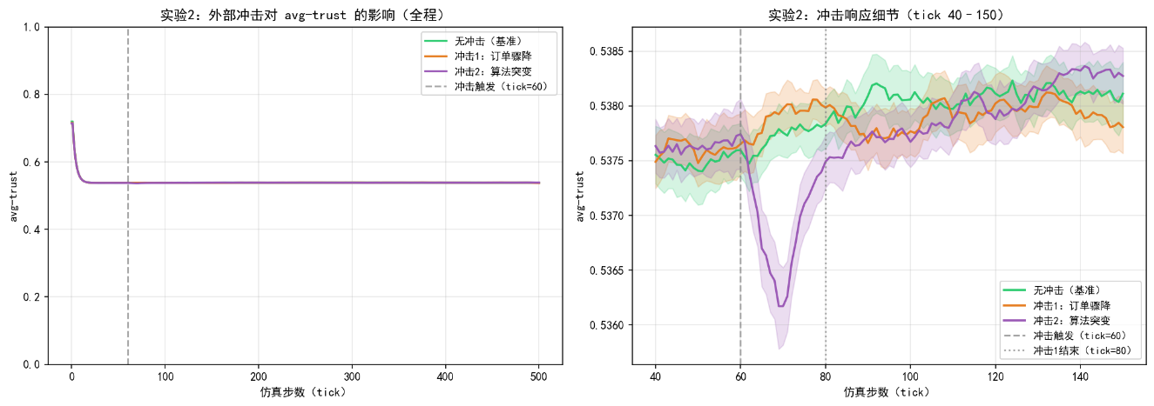
图 3 实验2-外部冲击对系统信任水平的影响及韧性恢复
冲击前基准信任水平（tick 40-59均值）为0.5375。冲击1（订单骤降30%）触发后，avg-trust在tick=63达最低点0.5376，下降幅度极小（Δ=−0.000），冲击期间信任水平未见统计意义上的实质性下降，tick=64即恢复至基准水平95%以上。冲击2（算法突变，透明度τ骤降）的效果相对更明显：tick=70达最低点0.5362，下降幅度Δ=0.001，tick=71后开始恢复，韧性恢复速度亦极快。
两类冲击均未引发系统信任水平的实质性下滑，这说明在当前参数配置（$α_{e}=0.7$，$α_{c}=0.4$）下，平台自适应治理机制具备较强的缓冲能力。冲击1效果弱于冲击2，也符合其“仅压低消费者参与概率、不直接影响信任更新方程”的机制设计。结果部分支持假设H2——系统确实表现出冲击后快速恢复的韧性，但在当前参数配置下冲击本身对信任水平的实际影响幅度极为有限。

实验3：声誉筛选机制对系统合作生态的影响
图 3（左）显示，有无声誉机制两条avg-trust时序曲线几乎完全重叠，Δ均值$=+0.000$，Mann-Whitney U检验$p=0.492$（不显著）。图 3（右）的可信劳动者占比曲线则呈现出可辨别的分离，有声誉机制条件下可信占比略高且波动稍小。
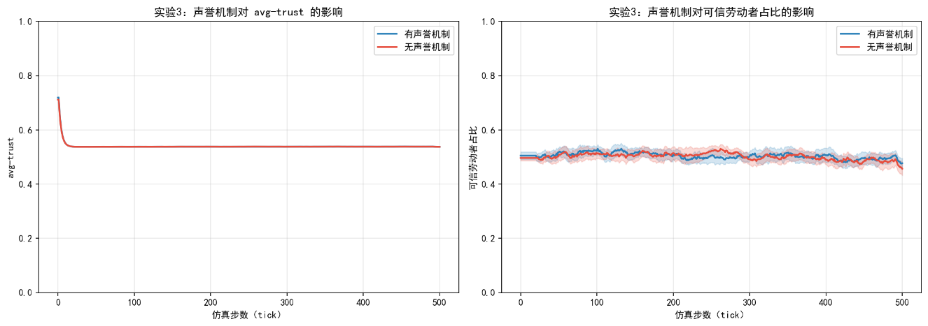
图 4 实验3-声誉筛选机制对系统信任水平与策略构成的影响
根据表 4，声誉筛选机制对系统整体信任水平无显著影响（$p=0.492$），但对可信劳动者占比的提升效果极显著（$p<0.001$）。活跃劳动者数在两种条件下均为175（满员），确认实验3的对照干预清洁（关闭声誉机制后淘汰步骤被跳过，劳动者无退出）对照有效。
表 4 实验3统计检验结果（最后50步，Mann-Whitney U，双尾）
指标 | 有声誉机制（均值） | 无声誉机制（均值） | 差值 | U统计量 | p值
平均信任度avg-trust | 0.5384 | 0.5383 | +0.000 | — | 0.492 ns
可信劳动者占比 | 0.4934 | 0.4843 | +0.009 | — | <0.001 ***
活跃劳动者数 | 175.000 | 175.000 | +0.000 | — | 1.000 ns
ns=不显著，***p<0.001。
上述结果揭示了声誉机制的差异化功能：它不是直接提升消费者感知到的整体信任水平，而是通过筛选淘汰持续失信的劳动者来优化群体的策略构成。在当前参数下，两类劳动者的策略收益差距约4.5%，即便无声誉淘汰，可信策略仍能依靠Fermi模仿动态维持一定占比，因而信任水平的宏观统计结果趋同。结果总体支持假设H3的前半段（可信占比显著更高），对H3后半段（整体合作效率差异）的验证因活跃劳动者数无差异而受限。

实验4：青年劳动者占比与系统信任动态
图 4（左）呈现五档youth-ratio（0、0.25、0.5、0.75、1.0）下的avg-trust时序曲线。五条曲线几乎完全重叠，整个500步运行期间均收敛至约0.538的稳态水平。
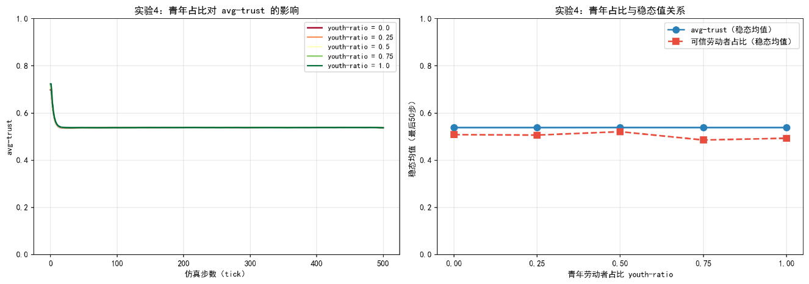
图 5 实验4-青年劳动者占比对系统信任水平与策略构成的影响
根据表 5可知，五档条件下avg-trust稳态值锁定在0.538±0.000，方差极小，说明在$α_{c}=0.4$固定的条件下，青年占比对系统整体信任水平无实质性主效应。可信劳动者占比在0.486-0.521区间小幅波动，但无单调趋势，也未观察到青年占比触发系统双稳态转换的临界点。
表 5 实验4稳态汇总（最后50步，tick 450-500）
youth-ratio | avg-trust稳态均值 | 可信占比稳态均值
0.00（纯非青年） | 0.5383 | 0.5084
0.25 | 0.5382 | 0.5065
0.50 | 0.5385 | 0.5209
0.75 | 0.5383 | 0.4856
1.00（纯青年） | 0.5383 | 0.4933
这一结果具有重要的解释价值：青年劳动者对管控的高敏感度参数（逆反概率比非青年高40%）在$α_{c}=0.4$时并未被激活，因为该值低于触发逆反效应的临界阈值$α_{c_critical} =0.7$。理论预测的“青年占比越高，系统对过度管控越敏感”机制仍可能成立，但需要在更高管控强度条件下通过$α_{c}$与youth-ratio进行联合参数扫描加以验证。结果部分支持假设H4——青年占比对整体信任水平的主效应有限的预测得到确认，但高敏感度机制的边界条件仍有待探索。

讨论

激励-管控非单调效应的理论意涵
实验1揭示了平台激励对系统信任生态的双维度作用：$α_{e}$从0.5提升至0.8使avg-trust进一步上升，却使可信劳动者占比下降了约22个百分点。这一分叉现象对现有平台治理研究具有重要启示：以“整体信任水平”为单一优化目标的激励策略可能会牺牲“劳动者策略构成质量”。激励与管控作为治理资源的两个维度存在此消彼长的约束关系，二者的最优配比并非固定不变，而是取决于平台在特定发展阶段更优先维护哪个层面的系统健康。

系统韧性与冲击缓冲机制
实验2中两类外部冲击均未能引发系统信任水平的显著下滑，这与研究假设H2中“外部冲击会显著降低系统信任水平”的预期存在差距。一个合理的解释是：当前参数配置（$α_{e}=0.7$）对应的是高激励稳态，系统信任水平处于$T_{low}\sim T_{high}$区间内的中高位置，平台自适应治理尚未被激活，本身具有较强的抵御外部扰动的能力。这一结果表明，外部冲击的实际破坏力在很大程度上取决于系统所处的稳态位置——高信任稳态下的系统并非不脆弱，而是拥有更大的偏离余量，在冲击消退后得以自发回归均衡。

声誉机制的结构优化功能

实验3的结果揭示了声誉筛选机制的一个反直觉特征：它对系统整体信任水平（avg-trust）无显著影响（$p=0.492$），却能显著提升可信劳动者占比（$p<0.001$）。这一现象提示声誉机制的核心功能并不是直接提升消费者感知到的信任总量，而是通过筛除持续失信的劳动者来优化群体的策略构成。在线平台声誉系统的根本价值正在于此：它不改变交易双方的基础信任倾向，而是通过压缩低质量供给者的生存空间来提升市场中可信交易方的比例。关闭声誉机制后，不可信劳动者因缺乏退出压力而持续留存，但Fermi模仿动态仍使可信策略维持一定的收益优势，因此整体信任水平并未崩塌，仅是策略构成质量有所下滑——这说明声誉机制与激励机制在维持系统信任生态上扮演的是不同角色，二者并不能互相替代。

上述发现对平台治理实践有一定的指导意义。声誉淘汰机制在本质上是一种结构性筛选工具，其作用对象是群体构成而非个体行为。它不依赖于对单个劳动者信任水平或努力投入的直接影响，而是通过持续清除策略构成中的失信成分来维护合作生态质量。这意味着，若平台的治理目标是提升整体用户满意度，应着重优化赋能型激励设计；若目标是维持劳动力市场的合作生态质量，则声誉筛选机制是不可或缺的结构性保障。两类目标在当前参数配置下并不冲突，但实验1已表明高激励条件下二者可能发生分叉——平台在制定治理策略时需对此保持警觉。

青年占比的边界条件假设
实验4的结果并不是对青年群体差异化特征的理论重要性的否定，反而揭示了这一差异化特征发挥作用的边界条件：在当前温和管控水平（$α_{c}=0.4 <$ $α_{c_critical}$ $=0.7$）下，青年群体的高逆反敏感度参数不能被激活。这为后续研究指出了一个明确的方向：在固定$α_{c}$于0.7以上的条件下，重新运行实验4的参数扫描，预期将观察到youth-ratio与系统稳态值之间更显著的负向关系。

局限性
本研究存在以下局限：第一，所有实验均在固定的基准参数配置下运行，核心结论的跨参数稳健性有待验证，尤其是声誉不对称系数$κ$和模仿理性强度$β$的参数扫描尚未完成；第二，ABM仿真结论的外部效度依赖于参数初始化所依据的实证研究的代表性，本模型主要参照零工经济和外卖平台的相关研究，对其他类型共享经济平台的适用性有待检验；第三，实验4关于双稳态转换临界阈值的分析因数据限制未能完成，这是下一阶段研究的核心目标。

结论

本研究基于NetLogo平台构建包含175名劳动者、77名消费者与单一平台主体的ABM仿真模型，通过390次蒙特卡洛仿真运行完成四组系统性实验，得到以下核心发现：其一，平台赋能型激励强度（$α_{e}$）对系统信任生态呈现显著的双维度非单调效应——激励提升可推高整体平均信任度，但高激励条件（$α_{e}$=0.8）反而使可信劳动者占比较中激励条件（$α_{e}=0.5$）下降约22个百分点，揭示了整体信任水平与策略构成质量之间的潜在分叉，印证了激励边际递减理论的预测。其二，在基准参数配置（$α_{e}=0.7$）下，系统对订单骤降与算法透明度骤降两类外部冲击均表现出极强的自发韧性，冲击后信任水平在数步内即回归均衡，说明高激励稳态下的平台自适应治理机制具有有效的缓冲功能。其三，声誉筛选机制对系统整体平均信任度无显著影响（$p=0.492$），但能显著提升可信劳动者占比（$p<0.001$），表明声誉机制的核心功能在于优化市场结构而非直接改变信任总量——这一发现与共享经济信任演化文献中关于声誉阈值机制结构性作用的论断相一致。其四，在当前温和管控水平（$α_{c}=0.4$）下，青年劳动者占比对系统整体信任水平无实质性主效应，五档青年占比下avg-trust稳态值几乎锁定于同一水平；但这一结果并非否定青年群体差异化特征的理论重要性，而是揭示了其高逆反敏感度参数发挥作用的边界条件（$α_{c}>0.7$），与算法管控对零工劳动者行为影响的已有实证研究结论相呼应。

上述发现对平台治理实践具有三方面政策启示。在激励设计层面，平台不应以单一的整体信任水平作为激励优化目标，而应同时监测“平均信任度”与“可信劳动者占比”两个维度；赋能型激励的设计应着力满足劳动者的自主感与胜任感需求，而非单纯依靠物质激励强度的提升。在声誉机制优化层面，声誉筛选的核心价值在于优化市场中可信供给方的结构比例，而非直接拉升消费者感知到的整体信任总量；平台在设计声誉系统时应区分这两类目标，避免以信任水平的宏观统计指标掩盖劳动力市场合作生态质量的隐性下滑。在韧性建设层面，仿真结果表明维持系统处于高信任稳态本身即是抵御外部冲击的最有效预防手段；监管部门在制定平台用工规范时，亦应对过度管控行为设置明确约束，防止控制强度触发青年劳动者的逆反效应，引发系统向低信任均衡的不可逆滑落。

在未来研究方向上，本研究在三个维度上有进一步探索的空间。首先，声誉不对称系数$κ$与Fermi模仿理性强度$β$目前仅经过单点校准，其全域范围内的参数敏感性尚不明确，是结论的跨参数稳健性不足的主要来源。其次，实验4所揭示的青年劳动者高逆反敏感度机制，在当前温和管控水平下尚未被激活，理论预测的边界条件有待在更高管控强度的情景下进行验证。第三，模型目前采用均质混合假设，未能反映劳动者之间真实存在的社会网络结构。在零工平台中劳动者通过非正式渠道传递策略信息的现象较为普遍，引入异质网络结构有望揭示本研究框架下尚未捕捉到的信任演化路径。

国家信息中心信息化和产业发展部, 分享经济研究中心. 中国共享经济发展报告（2023）[R]. 北京: 国家信息中心, 2023.
Axtell, R. L., & Farmer, J. D. (2025). Agent-based modeling in economics and finance: Past, present, and future. Journal of Economic Literature, 63(1), 169–224.
Ter Huurne M, Ronteltap A, Corten R, et al. Antecedents of trust in the sharing economy: A systematic review[J]. Journal of Consumer Behaviour, 2017, 16(6): 485–498. https://doi.org/10.1002/cb.1667
Hawlitschek F, Notheisen B, Teubner T. The limits of trust-free systems: A literature review on blockchain technology and trust in the sharing economy[J]. Electronic Commerce Research and Applications, 2018, 29: 50–63.
Möhlmann M, Zalmanson L, Henfridsson O, et al. Algorithmic management of work on online labor platforms: When matching meets control[J]. MIS Quarterly, 2021, 45(4): 1999–2022.
Hassani-Mahmooei B, Parris B W. Dynamics of effort allocation and evolution of trust: An agent-based model[J]. Computational and Mathematical Organization Theory, 2012, 19(3): 316–343.
Hu X, Yan H, Casey T, et al. Trust in management and control agency behavior: An agent-based modeling approach[J]. Journal of Business Research, 2021, 134: 158–169.
Querbes A. Banned from the sharing economy: An agent-based model of a peer-to-peer marketplace for consumer goods and services[J]. Journal of Evolutionary Economics, 2018, 28(3): 633–665.
Tadelis S. Reputation and feedback systems in online platform markets[J]. Annual Review of Economics, 2016, 8: 321–340.
Wood A J, Lehdonvirta V. Platforms disrupting reputation: Precarity and recognition struggles in the remote gig economy[J]. Sociology, 2023, 57(5): 999–1016.
Kadolkar I, Kepes S, Subramony M. Algorithmic management in the gig economy: A systematic review and research integration[J]. Journal of Organizational Behavior, 2025, 46(1): 1–24.
Bakker A B, Demerouti E. Job demands–resources theory: Taking stock and looking forward[J]. Journal of Occupational Health Psychology, 2017, 22(3): 273–285.
Hofbauer, J., & Sigmund, K. (1998). Evolutionary Games and Population Dynamics. Cambridge University Press.
Szabó, G., & Tőke, C. (1998). Evolutionary Prisoner's Dilemma game on a square lattice. Physical Review E, 58(1), 69–73.
Ryan, R. M., & Deci, E. L. (2000). Self-determination theory and the facilitation of intrinsic motivation, social development, and well-being. American Psychologist, 55(1), 68–78.
Demerouti, E., Bakker, A. B., Nachreiner, F., & Schaufeli, W. B. (2001). The job demands-resources model of burnout. Journal of Applied Psychology, 86(3), 499–512.
Grimm, V., Berger, U., DeAngelis, D. L., Polhill, J. G., Giske, J., & Railsback, S. F. (2010). The ODD protocol: A review and first update. Ecological Modelling, 221(23), 2760–2768. https://doi.org/10.1016/j.ecolmodel.2010.08.019
Grimm, V., et al. (2020). The ODD protocol for describing agent-based and other simulation models: A second update. Journal of Artificial Societies and Social Simulation, 23(2), 7. https://doi.org/10.18564/jasss.4259
Kadolkar, I., Kepes, S., & Subramony, M. (2025). Algorithmic management in the gig economy: A systematic review and research integration. Journal of Organizational Behavior, 46(7), 1057–1080. https://doi.org/10.1002/job.2831
Bravo, G., & Tamburino, L. (2008). The evolution of trust in non-simultaneous exchange situations. Rationality and Society, 20(1), 85–113. https://doi.org/10.1177/1043463107085441
Hassani-Mahmooei, B., & Parris, B.W. (2013). Resource scarcity, effort allocation and environmental security: An agent-based theoretical approach. Economic Modelling, 30, 183-192. DOI: 10.1016/j.econmod.2012.08.020
Wilensky, U., & Rand, W. (2015). An introduction to agent-based modeling: Modeling natural, social, and engineered complex systems with NetLogo. MIT Press.
Railsback, S. F., & Grimm, V. (2019). Agent-Based and Individual-Based Modeling: A Practical Introduction (2nd ed.). Princeton University Press.
Wood, A.J., & Lehdonvirta, V. (2019). Platform Labour and Structured Antagonism: Understanding the Origins of Protest in the Gig Economy. SSRN Electronic Journal. http://dx.doi.org/10.2139/ssrn.3357804
Dedema, B., Kroesen, M., Chorus, C., & van Wee, B. (2024). Socio-technical issues in the platform-mediated gig economy: A systematic literature review. Journal of the Association for Information Science and Technology, 75(1), 3–25. https://doi.org/10.1002/asi.24868
Yang, Q.-L., Hua, S.-J., Liu, L.-J., & Yang, Y.-L. (2025). An evolutionary game model with reputation threshold and reputation score to promote trust in the sharing economy. Scientific Reports, 15, 14503. https://doi.org/10.1038/s41598-025-98728-z
Pires, D. L., Erovenko, I. V., & Broom, M. (2023). Network topology and movement cost, not updating mechanism, determine the evolution of cooperation in mobile structured populations. PLOS ONE, 18(8), e0289366. https://doi.org/10.1371/journal.pone.0289366

